МИНОБРНАУКИ РОССИИ

Федеральное государственное бюджетное образовательное учреждение высшего  
образования

НИЖЕГОРОДСКИЙ ГОСУДАРСТВЕННЫЙ ТЕХНИЧЕСКИЙ

УНИВЕРСИТЕТ им. Р.Е.АЛЕКСЕЕВА

Институт радиоэлектроники и информационных технологий

Кафедра информатики и систем управления

Лабораторная работа №1

(наименование темы проекта или работы)

ОТЧЕТ

по лабораторной работе №1

Вариант №1

по дисциплине

Методы и средства обработки сигналов

(наименование дисциплины)

РУКОВОДИТЕЛЬ:

Авербух М.Л.

(подпись) (фамилия, и.,о.)

СТУДЕНТ:

Хинеев В.В.

(подпись) (фамилия, и.,о.)

Группа: 22-ВМз (шифр группы)

Работа защищена «___»

С оценкой

Нижний Новгород, 2024



Постановка задачи:

В данной задаче необходимо разработать программу, которая будет вычислять значения функции y(x) в зависимости от заданных параметров. Функция задается следующим образом:

y(x) = a1 * sin(b1 * x) + a2 * sin(b2 * x) + a3 * sin(b3 * x)

Цель работы:

Реализовать функцию, которая будет принимать на вход значения параметров a1, b1, a2, b2, a3, x и возвращать вычисленное значение y(x)

Сгенерировать и вывести таблицу значений x и соответствующих y.

Построить график зависимости y(x) и сохранить его в файл.

Ход работы:

Код программы:

from math import sin  
import matplotlib.pyplot as plt  
  
arr = input('Введите данные в таком порядке через пробел: a1, b1, a2, b2, a3, b3, x0, xk, Δx: ').split()  
arr = [int(n) for n in arr]  
  
def func(a1, b1, a2, b2, a3, b3, start, end, step):  
 arrX, arrY = [], []  
  
 for x in range(start, end, step):  
 y = a1 * sin(b1 * x) + a2 * sin(b2 * x) + a3 * sin(b3 * x)  
 arrX.append(x)  
 arrY.append(y)  
  
 return arrX, arrY  
  
def build_schedule(arrX, arrY):  
 plt.plot(arrX, arrY, label='y(x)', color='b')  
 plt.title('y(x) = a1 * sin(b1 * x) + a2 * sin(b2 * x) + a3 * sin(b3 * x)')  
 plt.xlabel('x')  
 plt.ylabel('y')  
 plt.axhline(0, color='black', linewidth=0.5, ls='--')  
 plt.axvline(0, color='black', linewidth=0.5, ls='--')  
 plt.grid()  
 plt.legend()  
  
 # plt.show()  
 plt.savefig('graph.png')  
  
build_schedule(*func(*arr))

Тестирование работы программы:

|  |  |
| --- | --- |
| x | y |
| 0.00 | 0.00 |
| 1.00 | -0.35 |
| 2.00 | -9.11 |
| 3.00 | 2.60 |
| 4.00 | 13.32 |
| 5.00 | -4.73 |
| 6.00 | -10.67 |
| 7.00 | 3.94 |
| 8.00 | 3.20 |
| 9.00 | 0.70 |
| 10.00 | 4.55 |
|  |  |
|  |  |

Просмотр графика:

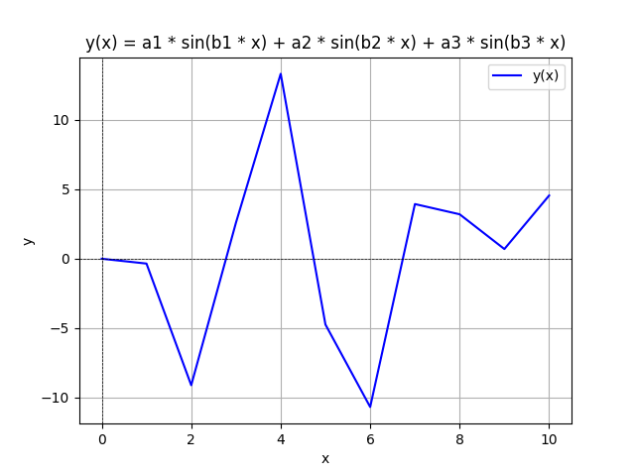

**Вывод**

1. Реализована функция для вычисления y(x) на основе заданных параметров. 2. Создана и выведена таблица значений x и соответствующих значений y(x). 3. Построен и сохранен график зависимости y(x).